Муниципальное бюджетное дошкольное образовательное учреждение детский сад №3 г. Новочеркасска

***Конспект***

***Тематического занятия - экскурсии «О жизни и быте Донских казаков» в мини-музее ДОУ «Как у нас на Дону»***

*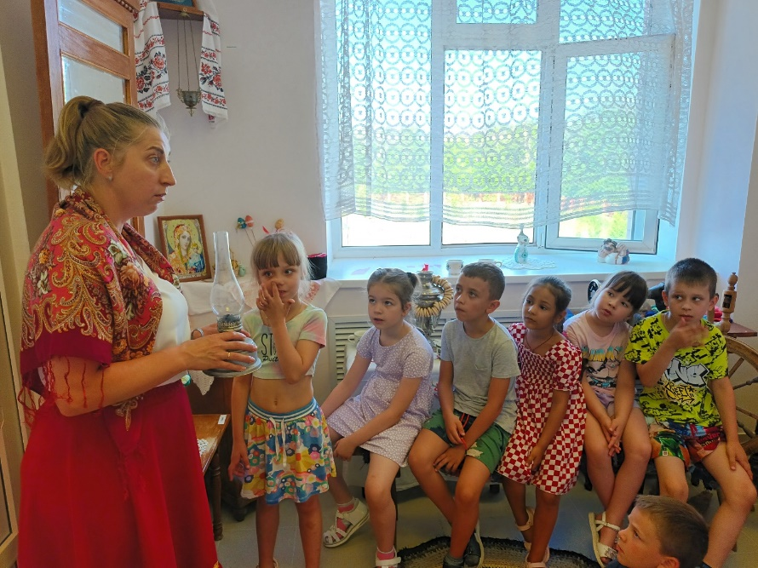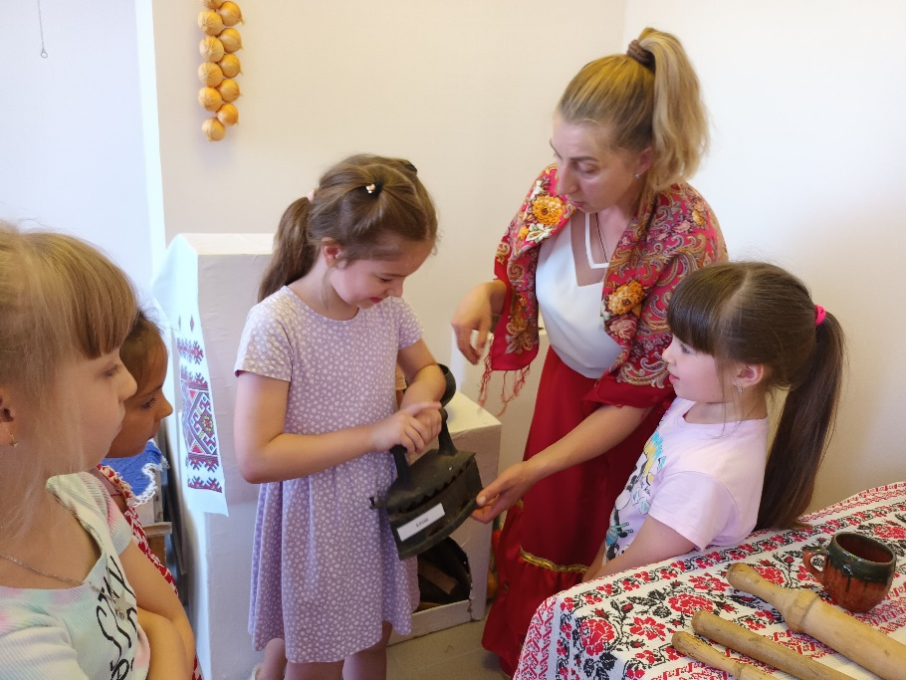****Подготовил: Акинина Марина Владимировна, воспитатель***

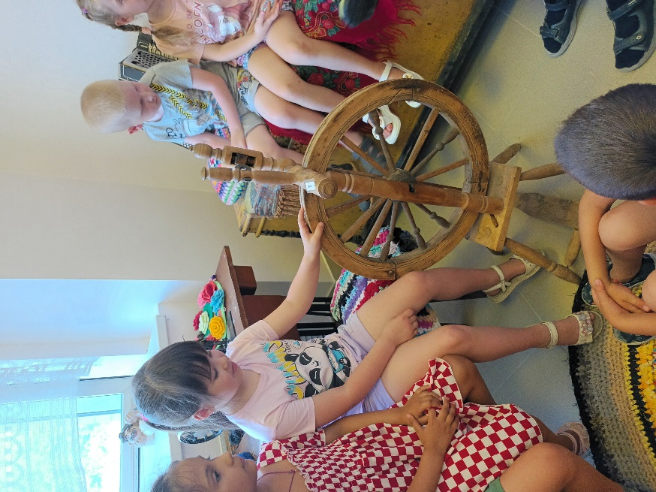

**Пояснительная записка.**

Важно с ранних лет научить детей постигать культуру своего народа, показать дорогу в этот сказочный и добрый мир. Важным моментом в воспитании детей становится целенаправленное возрождение культурных традиций и обычаев казачьего народа.

Патриотизм — это чувство любви к Родине. Понятие «Малая Родина» включает в себя все условия жизни: территорию, климат, природу, организацию общественной жизни, особенности языка и быта. Россия- родина, Дон- малая родина. Для того чтобы считать себя ее сыном или дочерью, необходимо ощутить духовную жизнь своего народа и творчески утвердить себя в ней, принять язык, историю и культуру.

**Актуальность разработки программы.**

Приобщение детей к традициям своего народа, к культуре своего края осознается современным обществом жизненно важной проблемой. Именно родная культура должна найти дорогу к сердцу, душе ребенка и лежать в основе его личности. Народная культура — это многовековой опыт народа, материализованный в предметах искусства, костюме, труда и быта. Это традиции, обряды, обычаи, верования.

Воспитание гражданина и патриота, знающего и любящего свою Малую Родину- задача особенно актуальна сегодня, не может быть успешно решена без глубокого познания духовного богатства своего народа и его культуры.

**Цель:**

Создать условия для закрепления знаний воспитанников подготовительной группы с жизнью, бытом и традициями Донского казачьего народа.

**Задачи:**

**Обучающие:**

Закрепить знание детей об историческом прошлом и традициями казачьего народа. С предметами быта и их названием, костюмом.

**Развивающие:**

Развивать речевую активность детей средствами фольклора.

Способствовать развитию логического мышления, наблюдательности, вниманию, фантазии, творческой инициативы.

Развивать нравственно- патриотическое и духовные качества детей.

**Воспитательные:**

Прививать любовь к родному краю, в котором живешь.

Способствовать развитию гордости за казачьи истоки.

Формировать умение находить и ценить прекрасное в народном творчестве.

Воспитывать у детей патриотические чувства и духовность. Способствовать сближению поколений.

**Формы и методы в работе:**

**Словесные:** Рассказ, беседа о казачьих обычаях и традициях.

Вопросы, разъяснения, слушание песен, загадывание загадок.

Интеллектуальные и дидактические игры.

**Наглядные:** Экспонаты подлинных вещей. Просмотр фотографий, видеофильмы, картины, макеты о Донском быте.

**Практические:** Проведение казачьих игр. Использование казачьих песен. Творческая и познавательная деятельность в рабочих тетрадях.

**Предполагаемый результат:** У детей будет сформировано первичное представление об истории, жизни, быте и традициях Донских казаков.

***Ход занятия - экскурсии***

*В казачьей горнице мини-музея детей встречает воспитатель в традиционном казачьем костюме.*

**Хозяйка:**По здорову ли ночевали, гости долгожданные?

**Дети:** Слава Богу!

**Хозяйка:** Добро пожаловать в мою горницу

Ребята, наша Донская земля знаменита тем, что с незапамятных времен живут здесь казаки.

**Хозяйка:** А кто же такие казаки?

**Ответы детей: …..**

**Хозяйка:** Ребята, а что же мы с вами можем рассказать про казачьи семьи, какими они были?

**Дети:** Они были большими, дружными….

**Хозяйка:** Ребята предлагаю нам сыграть в игру про казачью семью

***Проводиться игра малой подвижности «На скамейке у плетня».*** *Все вместе произносят слова и выполняют движения.*

На скамейке у плетня

*( Дети указательный палец правой руки прикладывают к щеке, а левой*

*рукой поддерживают правый локоть.)*

Собралась вся семья. (*Разводят руками и обнимают ладонями рук плечи.)*

*Погутарить, пошутить, ( указательный палец правой руки подносят к губам.)*

Деток разуму учить*. ( Указательный палец правой руки прикладывают ко лбу.)*

Наш дедуля казачок *( поочерёдно «закручивают усы».)*

Смастерит нам сундучок*. (Стучат кулачками.)*

Сохраним подарки в нём, *(двумя руками тянутся вперёд, ладонями вверх.)*

Куплены на ярмарке. *( Держа руки на уровне головы, потирают пальцами большими, указательными и средними, имитируя посыпание солью из щепотки.)*

А бабуля – бабушка *( движения рук имитируют «надевание платка на голову».)*

Испечёт оладушки, *( Хлопают ладошками о ладошку, имитируя «лепку пирожков»)*

Чтоб внучаток угощать *( Круговыми движениями рук поглаживают живот. )*

В алы щёчки целовать. *( Указательными пальцами постукивают по щёчкам.)*

Батюшка любимый *(Ладонь правой руки подносят к сердцу, а левую руку опускают на колено.)*

Защитит родимый, прогонит с порога незваного ворога *( правую руку поднимают над головой, собрав кисть в кулачок «машут саблей».)*

Матушка-хозяюшка *( протягивают ладони вперёд.)*

Малым детям нянюшка ( *поглаживают ладошками соседа по голове.)*

Колыбель качает, *( скрещенными руками «покачивают колыбель».)*

Песню напевает*. Спите крошки ( обе руки подносят под щёчку.)*

Ночь уйдёт *( правой рукой машут до свидание.)*

Утро радость принесёт. *(Хлопают в ладоши .)*

И конечно пострелёнок *( руками показывают на себя.)*

Озорной ноне ребёнок *( правой рукой «грозят пальчиком».)*

Озорной ягоза *( бег на месте.)*

Во все стороны глаза. *( Поворачивают головой вправо - влево.)*

Поседела у плетня *(указательный палец правой руки прикладывают к щеке, а левой рукой поддерживают правый локоть.)*

Наша дружная семья. *( Разводят руками. )*

Поиграли, пошутили, Малых деток научили*. ( Топают правой ножкой 2 раза.)*

Мамку с тятей почитать, *( сжимают в кулачок поочерёдно по одному пальчику - большие, указательные, средние, безымянные, мизинцы.)*

Бабу с дедом уважать, не грубить и не злословить, доброту не экономить,

всех прощать, уметь любить, данным словом дорожить, ведь не зря гласит молва - Семья дружбою жива.

*( Пальцы ритмично сжимают в «замок».)*

Звенья все одной цепи *( соединяют по очереди большие с указательными пальцами, образуя «цепочку», затем большие со средними, большие безымянными и большие с мизинцами.)*

Ты попробуй - разорви. *(Становятся вкруг, держась за руки.)*

**Хозяйка:** Первые поселения казаков появились на берегу Дона еще в древности.

В древности казаки жили в землянках и шалашах. Потом казаки начали строить дома. Кто знает, как же называются дома у казаков?

**Дети:** Курень, хата.

**Хозяйка:** Правильно ребята, курень – дом казака. Обмазывали его глиной, крыши делали из камыша или соломы. Курень огораживали плетнем – забором из переплетенных прутьев. Само слово «курень» означает круг. Все комнаты в таком доме располагались по кругу, а в центре стояла печь,

которая обогревала весь дом.

*Аксинья обращает внимание детей на особый угол в горнице.*

**Хозяйка:** Ребята, а кто знает как называется вот это место в горнице?

**Хозяйка:** главным в горнице был Красный угол или «божница», где располагались иконы.

«Божница» состояла из одной или нескольких икон, украшенных рушниками, и стола-угольника. В «божнице» сохраняли предметы, имеющие священное или обрядовое значение: венчальные свечи, «паски», пасхальные яйца, просвирки, записи молитв, поминальные книжки.

Непременным спутником в дороге у казака всегда была икона-складень. Это миниатюрный переносной иконостас, состоящий из нескольких складывающихся частей. Наиболее распространенными были тельные, наперстные и ставные складни – «путные» иконы, которые брали с собой в путешествие, военный поход, на промысел или в деловую поездку.

**Хозяйка:** Казачки, хорошие хозяйки, любят чистоту и порядок, Комнаты казачки украшали вышивками, вязаными салфетками, покрывалами и множеством подушек.

Какие предметы в горнице были украшены вышивкой?

**Дети:** полотенца, занавесочки, подушки, скатерти, рушник (фото, картинки)

**Хозяйка:** Какие цвета использовались в вышивке?

**Дети:** черный и красный на белом фоне.

**Хозяйка:** Ребята, кто знает, что это за ящик здесь стоит?

Ответы детей.

- Действительно, это не ящик, а сундук, в котором казаки хранят свои вещи.

Все вещи сделаны своими руками и с большой любовью.

**Хозяйка:** А ещё казачки очень любят вкусно готовить.

А вы знаете любимые блюда казаков?

**Дети:** Лапша, круглик, уха, студень, каймак, узвар - компот из сухофруктов.

*Проводятся авторские дидактические игры «Приготовим уху», «Приготовим лапшу», «Приготовим узвар»*

**Хозяйка:** А какую же посуду использовали казачки для приготовления и подачи пищи?

**Дети:** макитра,глечик,чугунок, крынка, крупник, миска….

**Хозяйка:** Правильно ребята

*Дети вместе с Аксиньей рассматривают посуду.*

**Хозяйка:** Девочек казачек воспитывали хорошими хозяйками.

Чем же они занимались?

**Дети:** они готовили, стирали, убирали, шили, пряли, вязали.

*Дети вместе с Аксиньей обсуждают что использовали для стирки, шитья, как гладили одежду и рассматривают соответствующие предметы быта.*

**Хозяйка:** Ребята, а кто мне скажет, чем же занимались казаки?

**Дети:** Ходили в походы, защищали станицы….

**Хозяйка:** Правильно ребята. Ну казаки не всегда были в походах. Они занимались животноводством, строили и ремонтировали жилища, работали в кузне, ловили рыбу, ходили на охоту, работали в полях.

Будучи суровыми и беспощадными воинами, дома были щедрыми, веселыми и добрыми хозяевами. В казачестве существовало много традиций и обычаев, которые неукоснительно соблюдались.

Например, во время трапезы на стол выставлялось огромное количество блюд — чтобы не обидеть хозяина дома, нужно было обязательно попробовать каждое из них. А гостей казаки очень любили и уважали.

Много традиций было связано с уважением к старшему поколению. Так, молодежи даже не разрешалось сидеть или есть без разрешения старшего. Считалось крайне неприличным обогнать старика — следовало вежливо попросить у него разрешения пройти. Всегда требовалось уступать дорогу пожилым, даже если для этого казаку приходилось прыгнуть в реку с моста.

Женщин казаки тоже уважали и никогда не давали в обиду. Однако по традициям женщине нельзя было присутствовать на собраниях, где решались вопросы, связанные с ней. Ее интересы представлял отец, брат, муж или сын.

**Хозяйка:** Вы сегодня ребята узнали много нового и вспомнили то, что уже знали раньше, предлагаю вам закрепить все ваши знания.

*Дети вместе с Аксиньей рассаживаются за столами для работы в «рабочих тетрадях по изучению Донской истории и культуры»*

*Задание 1*

*Ребятам необходимо отгадать загадки о предметах казачьего быта и обвести эти предметы на картинке:*

* Летом спит, зимой горит. Пасть открывает, что дают – глотает (печь)
* Возле печки всегда стоял, угадайте –ка! Не бык, а бодает, Не ест, а еду хватает. Что схватит отдаёт, а сам в угол идёт (ухват)
* Стоит «толстячок», подбоченивши бочок, шипит, кипит, всем пить чай велит (самовар)
* Светленько, чистенько, посмотреть любенько (зеркало)
* В печи стоит закрытый крышкой, огонь ласкает твёрдый бок. Печь освещает пламя вспышкой. Щи варит в печке ……(чугунок)
* Наша тётушка игла строчку по полю вела. Строчка в строчку, строчка в строчку – будет платье вашей дочке (швейная машина)
* Лежу я у вас под ногами, топчите меня сапогами, а завтра во двор унесёте меня и бейте меня, колотите меня. Чтоб дети могли поваляться на мне, барахтаться и кувыркаться на мне. (Дерюжка, коврик)
* Четыре уха и два брюха (Подушка)
* Черный конь скачет в огонь (кочерга)
* Подходят, папаху снимая и низкий поклон отдавая. Там лампадка горит и креститься велит (Красный угол)
* 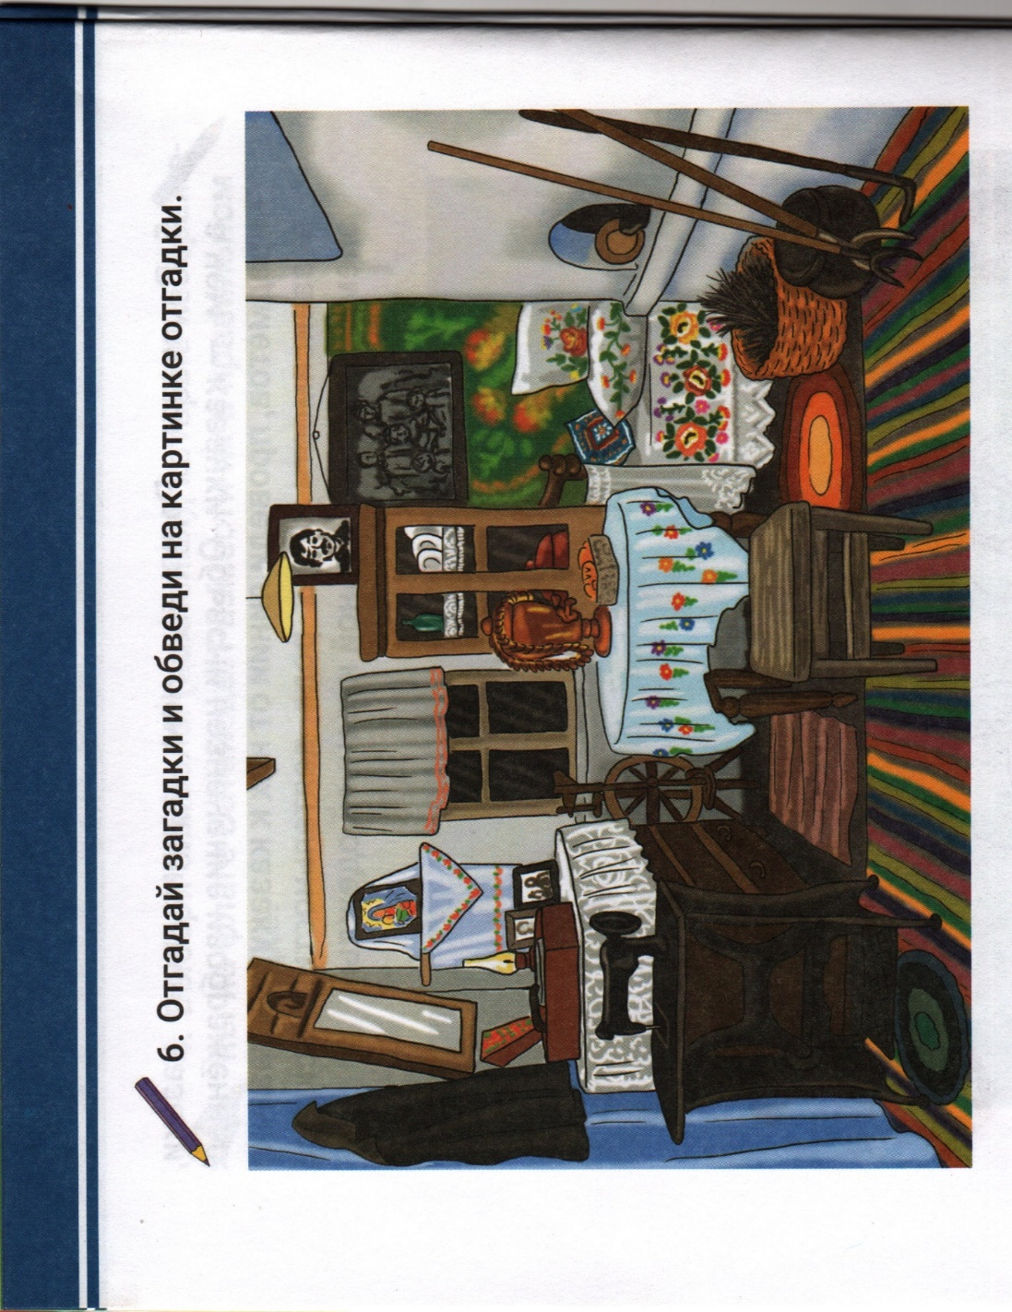Стригли, щипали, а после чесали, чисто, пушисто – к доске привязали! (Прялка)
* На кочке огонёчек, на огонёчке пузырёчек (Керосиновая лампа)
* Ножек четыре, шляпка одна, нужен, коль станет обедать семья (стол)

*Задание 2*

*Рассказать чем занимались в быту казаки, а чем казачки, объяснив назначение предметов на картинке и соединив их линиями с казаком или казачкой, в зависимости от их рода деятельности.*

*Задание 3*

*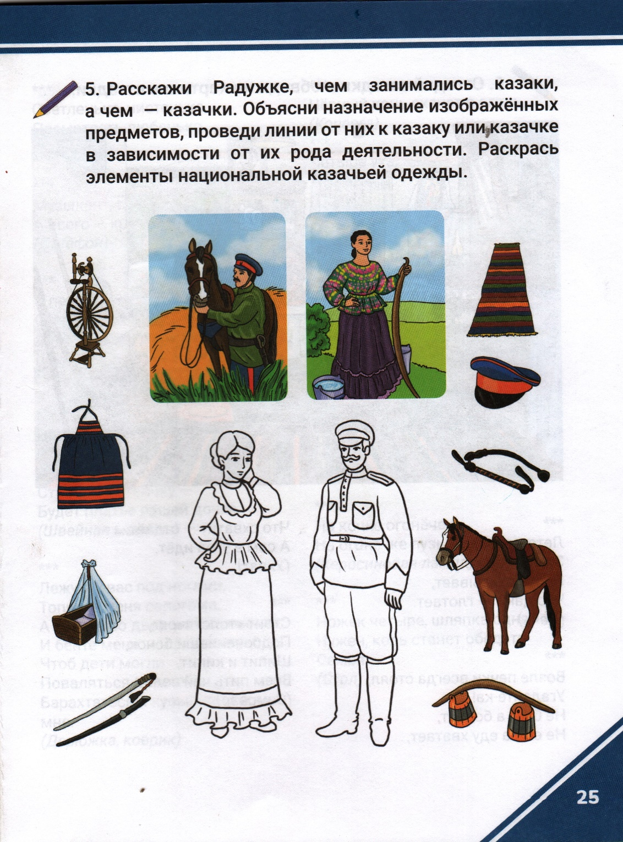Раскрасить элементы традиционной казачьей одежды.*

**Хозяйка:** Молодцы ребята, вы здорово справились со всеми заданиями и порадовали меня. А вам у меня в гостях понравилось?

Что вам запомнилось больше всего?

**Ответы детей….**

**Хозяйка:** Буду рада новой встречи с вами.